Электрическая схема подключения вентиляторов в сеть 380 В

Для вентиляторов с номинальным напряжением ∆/Y 220/380 В — подключение звездой

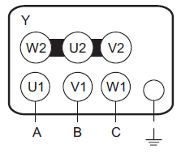
Для вентиляторов с номинальным напряжением ∆/Y 380/660 В — подключение треугольником

